2016年40分钟课时检测练：第五章 质量与密度（沪科版，附解析）

一、选择题(本题共7小题，每小题5分，共35分)
1.(2015·上海模拟)一个鸡蛋的质量约为( )
A.4 kg B.0.4 kg
C.0.04 kg D.0.004 kg
【解析】选C。本题考查质量的估测。10个鸡蛋的质量大约1斤，而1斤=500 g，所以一个鸡蛋的质量在50 g左右，0.04 kg=40 g接近50 g。故选C。
2.如图是荣获金奖的扬州玉器“八角素瓶”，玉器在加工过程中不发生变化的是( )
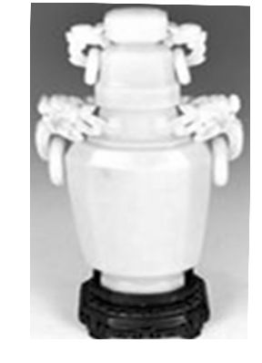
A.质量 B.体积
C.密度 D.重力
【解析】选C。本题考查密度的特性。玉器在加工的过程中，变化的是质量和体积，密度是不会改变的。故选C。
【方法归纳】密度是物质的一种特性，同种物质的密度是恒定的，同种物质组成的物体，其质量与体积成正比；密度的大小取决于物质的种类，与物体的质量、体积、形状、运动状态等无关。
3.下列是小明使用天平的几点做法，其中正确的是( )
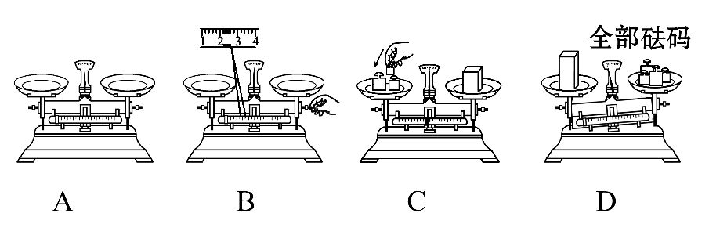[
A.测量前将天平放在水平工作台上
B.调节横梁平衡时，游码可不在零刻度处
C.用手直接加减砝码
D.所测物体质量可以超过天平最大测量值
【解析】选A。本题考查天平的使用。在测量时，天平放在水平工作台上，游码移至横梁零刻度线处，在加减砝码时，需用镊子，不可用手，所测物体质量不可以超过天平最大测量值。
4.要测一根大头针的质量，下列测量方法中正确的是( )
A.把一根大头针放在天平左盘中仔细测量
B.将一根大头针放在容器里测出总质量，再减去容器质量
C.测出100根大头针的质量，然后求平均值
D.多次测量同一根大头针的质量，然后求平均值
【解析】选C。本题考查质量的特殊测量方法。一根大头针的质量太小，小于天平的感量，无法直接使用天平测量一根大头针的质量；100根大头针的总质量较大，可以用天平测量出其总质量，然后计算一根大头针的质量，故应该选C。
5.(2015·定西期末)下表给出了在常温常压下一些物质的密度，阅读后请判断下面一些结论，其中正确的是( )
物质 | 密度/(kg·m⁻³) | 物质 | 密度/(kg·m⁻³)
纯水 | 1.0×10³ | 冰 | 0.9×10³
煤油 | 0.8×10³ | 干松木 | 0.5×10³
酒精 | 0.8×10³ | 铜 | 8.9×10^{3[来源:Zxxk.Com]}
水银 | 13.6×10³ | 铅 | 11.3×10³
A.固体的密度都比液体的大
B.不同的物质，密度一定不同
C.同种物质在不同状态下，其密度不同
D.质量相等的实心铜块和实心铅块，铜块的体积比铅块小
【解析】选C。本题考查对密度的了解。在固态中，干松木的密度比水的密度小，所以A不对。不同物质的密度一般不同，但是其中煤油和酒精的密度相等，所以B不对。铅的密度大于铜的密度，根据公式V=可知，质量相等的铜块和铅块，铜块的体积比铅块的大，所以D是错误的。水结冰后，密度变小，所以同种物质在不同状态下，其密度不同，故应选C。
6.小伟同学利用天平和量筒测橙汁的密度，下列操作步骤中多余的是( )
A.用天平测量空烧杯的质量
B.将橙汁倒入烧杯中，用天平测量烧杯和橙汁的总质量
C.将烧杯中的橙汁倒入量筒中一部分，测出量筒中橙汁的体积
D.用天平测量烧杯和剩余橙汁的总质量
【解析】选A。本题考查密度的测量。本实验中，通过烧杯和橙汁的总质量减去烧杯和剩余橙汁的总质量，计算量筒中橙汁的质量，然后除以量筒中橙汁的体积即可以计算出橙汁的密度，不需要测量空烧杯的质量，故应该选A。
7.(2015·赤峰宁城期末)冬天，常看到室外的自来水管包了一层保温材料，是为了防止水管冻裂，水管被冻裂的主要原因是( )
A.水管里的水结成冰后，体积变大
B.水管里的水结成冰后，质量变大
C.水管里的水结成冰后，密度变大
D.水管本身耐寒冷程度不够而破裂
【解析】选A。本题考查密度与状态的关系。寒冷的冬天温度较低，此时水会由于发生凝固现象而结冰，凝固前后质量不变，而冰的密度比水小，所以结冰后体积会变大，因此能够把水管冻裂。故选A。
二、填空题(本题共5小题，每空2分，共20分)
8.(2015·白银平川区四中期末)质量是1 kg的物体，带到月球上，该物体的质量 (选填“大于”“小于”或“等于”)1 kg。
【解析】本题考查质量的属性。质量是物体本身的一种基本属性，物体质量的大小与物体所处的空间位置无关，物体被带到月球上时，其空间位置发生了改变，但其质量不变，所以质量仍为1 kg。
答案：等于
9.台秤是一种称量质量的工具。使用前，将台秤放在水平面上，游码置于零刻线，调节 使秤杆水平平衡。某次称量的情况如图所示，被称货物的质量是 kg。
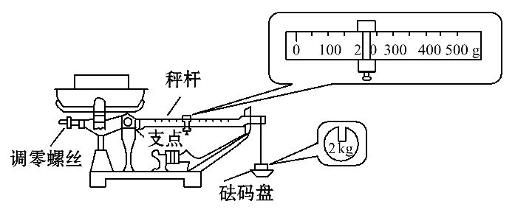
【解析】本题考查质量的测量。这种台秤的工作原理和天平相同，使用前也要进行调节，将台秤放在水平面上，游码置于零刻线处，调节调零螺丝使秤杆水平平衡。在读数时砝码数加上游码数就是所测物体的质量。
答案：调零螺丝 2.2
10.(2015·哈尔滨南岗区期末)利用橡皮擦将纸上的字擦掉之后，橡皮的质量 ，密度 (以上两空选填“变大”“变小”或“不变”)。
【解析】本题考查密度的含义。利用橡皮擦将纸上的字擦掉之后，橡皮的质量减小，但其密度不变。
答案：变小 不变
11.小红在探究甲、乙两种不同物质的质量和体积的关系时，得出了如图所示的图像。由图可知，甲、乙两种物质的密度之比ρ_{甲}∶ρ_{乙}= ；若用甲、乙两种不同物质做成质量相同的实心体，则它们的体积之比V_{甲}∶V_{乙}= 。
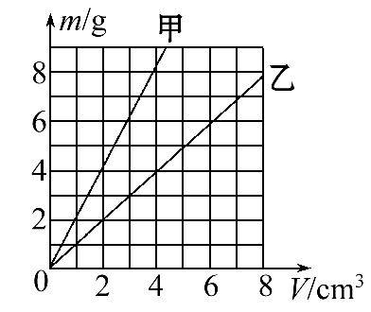
【解析】本题考查密度的应用。由图像可知：当甲、乙两物体的体积相等时，甲的质量是乙的两倍，所以甲的密度等于乙的密度的两倍。当甲、乙两种物质组成的实心物体的质量相等时，由图像可知：甲物体的体积是乙物体的一半。
答案：2∶1 1∶2
12.(2015·青海油田二中期末)一个苹果的质量是162 g，合 kg；若这个苹果的体积是180 cm³，则该苹果的密度为 g/cm³。将这个苹果切去一半，剩下一半的密度是 g/cm³。
【解析】本题考查密度的有关计算和含义。该苹果的质量是162 g=0.162 kg，该苹果的密度是ρ==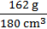=0.9 g/cm³。将苹果切去一半后，剩下苹果的密度是不变的，还等于0.9 g/cm³。
答案：0.162 0.9 0.9
三、实验探究题(本题共3小题，共24分)
13.(8分)(2015·镇江实验期末)为研究物质的某种特性，某同学测得四组数据，填在下表中。
实验  次数 | 物体 | 质量/g | 体积/cm³ | 质量/体积  /(g·cm⁻³)
1 | 铝块1 | 54 | 20 | 2.7
2 | 铝块2 | 108 | 40 | 2.7
3 | 松木1 | 108 | 216
4 | 松木2 | 10 | 20 | 0.5
(1)将上表中的空白处填写完整。
(2)比较第1、2两次实验数据可得出结论：同种物质，其质量跟体积成 。
(3)比较第2、3两次实验数据，可得出结论：质量相同的不同物质，体积 。
(4)比较1、4两次实验数据，可得出结论
。
【解析】本题考查密度的探究实验。(1)松木1的质量与体积的比是=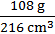=
0.5 g/cm³。(2)第1、2次实验中，两个铝块的质量与体积的比相等，所以可以得出：同种物质的质量与体积成正比。(3)由第2、3次实验可知：铝块和松木的质量相等，但其体积不相等。(4)由第1、4次实验可知：铝块和松木的体积相等，但其质量不相等。由此可以得出实验结论：体积相同的不同物质，质量不相同。
答案：(1)0.5 (2)正比 (3)不同
(4)体积相同的不同物质，质量不相同
14.(8分)(2015·临沂二模)用天平和量筒测量盐水密度的实验：
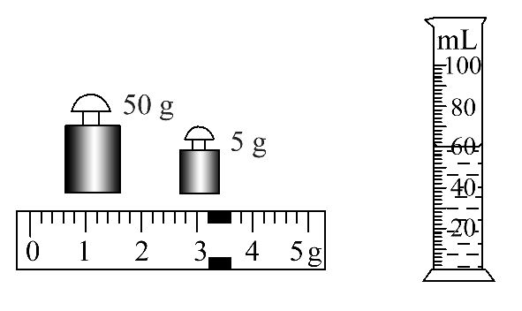
(1)在使用托盘天平前要对天平进行调节，请将下列各步骤前的字母按照正确的顺序排列 。
A.组装好天平，把天平放在水平台面上
B.调节天平的平衡螺母，使天平横梁水平平衡
C.把游码置于标尺的零刻度线处
(2)实验过程：
a.在玻璃杯中盛装适量盐水，放在调节好的天平左盘上称量，当天平重新平衡时，读出砝码、游码的读数之和为m₁；
b.把玻璃杯中的一部分盐水倒入量筒，如图所示，记下量筒中盐水的体积V；
c.把玻璃杯和剩余盐水放在天平左盘上称量，当天平重新平衡时，所用砝码和游码位置如图所示，读出玻璃杯和剩余盐水的质量m₂；
d.计算出量筒中盐水的质量m和密度ρ(根据实验过程，完成下表实验数据的填写)。
玻璃杯和盐水的质量m₁/g | 玻璃杯和剩余盐水的质量  m₂/g | 量筒中的盐水的质量m/g | 量筒中的盐水的体积V/cm³ | 盐水的密度ρ/  (kg·m⁻³)
130.2
【解析】本题考查液体密度的测量。(1)调节天平的平衡时，首先组装好天平，把天平放在水平台面上，然后把游码置于标尺的零刻度线处，最后调节天平的平衡螺母，使指针对准分度标尺的中央刻度线，即天平横梁水平平衡。故正确的顺序应该是A、C、B。(2)由图中砝码和游码的位置可得出玻璃杯和剩余盐水的质量m₂是50 g+5 g+3.2 g =58.2 g；则量筒中盐水的质量m=m₁-m₂=130.2 g-
58.2 g=72 g。从图中可以读出量筒中盐水的体积是60 cm³，利用密度公式计算盐水的密度：ρ==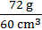=1.2 g/cm³=1.2×10³kg/m³。
答案：(1)A、C、B
(2)
玻璃杯和盐水的质量m₁/g | 玻璃杯和剩余盐水的质量  m₂/g | 量筒中的盐水的质量m/g | 量筒中的盐水的体积V/cm³ | 盐水的密度ρ/  (kg·m⁻³)
130.2 | 58.2 | 72 | 60 | 1.2×10³
15.(8分)某同学利用“替代法”测量一粒花生米的密度，实验过程如图所示。
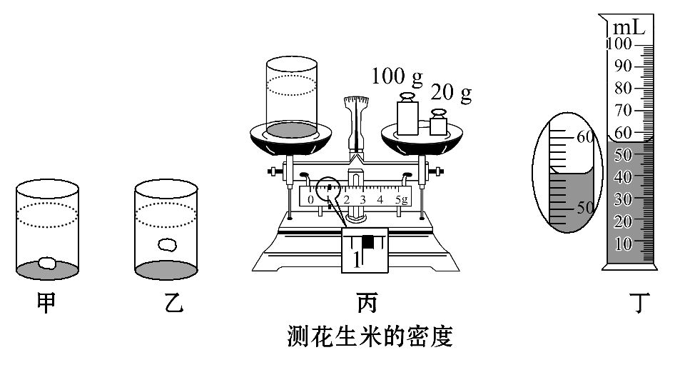
(1)在下列空格中填写适当内容。
①选择一粒饱满的花生米放入装有适量水的透明玻璃杯中，发现花生米下沉至杯底，如图甲，此时花生米所受的浮力 重力(选填“大于”“等于”或“小于”)。
②往杯中逐渐加盐并搅拌，直至观察到花生米 ，随即停止加盐，如图乙。
③取出花生米，用调好的天平测杯子和盐水的总质量，如图丙，天平的读数为
g。
④将玻璃杯中的盐水全部倒入量筒，如图丁，量筒的读数为 mL。
⑤利用密度公式计算出盐水的密度，即为花生米的密度。
(2)实验中若加盐过量，可进行如下操作：
。
(3)实验中遗漏了重要的一步，即
。
【解析】本题考查物体密度的测量。(1)①花生米在水中下沉，说明花生米受到的重力大于所受浮力，故花生米下沉。②由题意“替代法”测花生米的密度可知，应使盐水的密度等于花生米的密度，因此花生米在盐水中要悬浮。③由题图丙可知，天平读数为右盘内砝码的总质量加上横梁标尺的读数：m=100 g+
20 g+1 g=121 g。④由题图丁可读出量筒内盐水的体积。量筒的分度值为1 mL，量筒的读数为55 mL。(2)实验中，若加盐太多，花生米上浮，可加水减小盐水密度，使花生米悬浮。(3)从实验过程可知，测量盐水密度时，还应该测量全部倒出盐水后玻璃杯的质量。
答案：(1)①小于 ②悬浮 ③121 ④55[来源:Zxxk.Com]
(2)加水使花生米悬浮
(3)测量全部倒出盐水后玻璃杯的质量
四、计算题(本题共2小题，共21分)
16.(9分)(2015·青海油田二中期末)学了密度知识后，好学的小明想知道家里的保温瓶能装多少水，小明发现保温瓶所标的容积为3.2升，请你帮小明计算这个保温瓶最多能装几千克水？(已知ρ_{水}=1×10³kg/m³，1 L=1 dm³)[来源:Z+xx+k.Com]
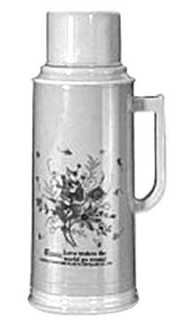
【解析】本题考查密度的有关计算。已知保温瓶的容积，即装满水后水的体积，再根据水的密度即可以计算水的质量。
答案：保温瓶内装满水后，水的体积等于保温瓶的容积：V=3.2 L=3.2×10⁻³m³；
水的质量：m=ρV=1.0×10³kg/m³×3.2×10⁻³m³=3.2 kg
17.(12分)成自泸高速公路上发生的一起重大交通事故中，共有16辆车损毁，造成7人死亡、23人受伤的严重后果。肇事车是一辆重型粉粒物运输罐车。经查，发生事故的直接原因是这辆准载28 t的罐车实际载货竟达到74 t，属严重超载。正常情况下，这辆车的储料罐装满密度不大于1.75×10³kg/m³的粉粒物时，即达到准载最大质量。调查得知，在运输粉粒物时，为了超载，不法司机通常采取先装满后将车行驶一段距离，通过颠簸使罐内粉粒状货物压紧，然后返回再次装满，再颠簸再装入，如此反复多次，以达到超载的目的。根据以上材料，求：
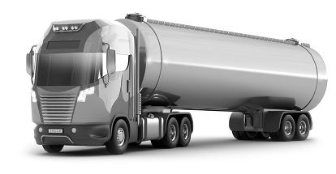
(1)储料罐的容积是多大？
(2)发生事故的这辆车储料罐内所装的货物密度是多大？
【解析】本题考查密度公式的有关计算。(1)根据这辆车的准载质量和允许装载的粉粒物的密度，就可以计算储料罐的容积。(2)因为储料罐的容积不变，即粉粒物的体积不变，而其质量是74 t，由此可以计算这辆车储料罐内所装的货物密度。
答案：(1)这辆车的准载质量m=28 t=2.8×10⁴kg，
准载粉粒物的最大密度ρ=1.75×10³kg/m³
所以储料罐的容积是
V==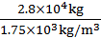=16 m³。
(2)这辆车储料罐内所装的货物的质量
m=74 t=7.4×10⁴kg，储料罐的容积V=16 m³，
发生事故的这辆车储料罐内所装的货物密度是
ρ==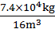=4.625×10³kg/m³。

